***МІНІСТЕРСТВО ОСВІТИ І НАУКИ УКРАЇНИ***

***НАЦІОНАЛЬНОМУ УНІВЕРСИТЕТІ “ЛЬВІВСЬКА ПОЛІТЕХНІКА”***

***Кафедра систем штучного інтелекту***

***Розрахунково-графічна робота***

***з дисципліни***

***«Дискретна математика»***

***Виконав:***

***студент групи КН-111***

***Зомчак Богдан***

***Викладач:***

***Мельникова Н.І.***

***Львів – 2018 р.***

***Варіант №4***

**Завдання № 1**

Виконати наступні операції над графами: 1) знайти доповнення до першого графу, 2) об’єднання графів, 3) кільцеву сумму G1 та G2 (G1+G2), 4) розмножити вершину у другому графі, 5) виділити підграф А - що скадається з 3-х вершин в G1 6) добуток графів.



1)

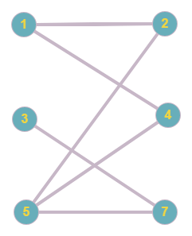

2)

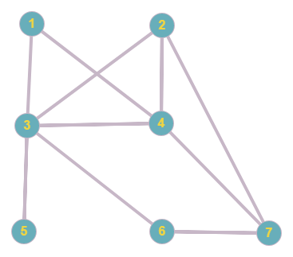

3)

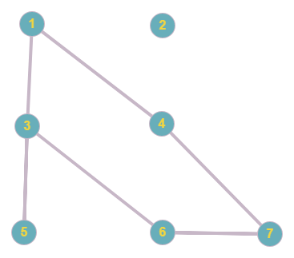

4)

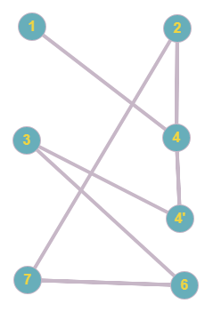

5)

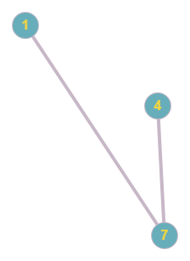

6)

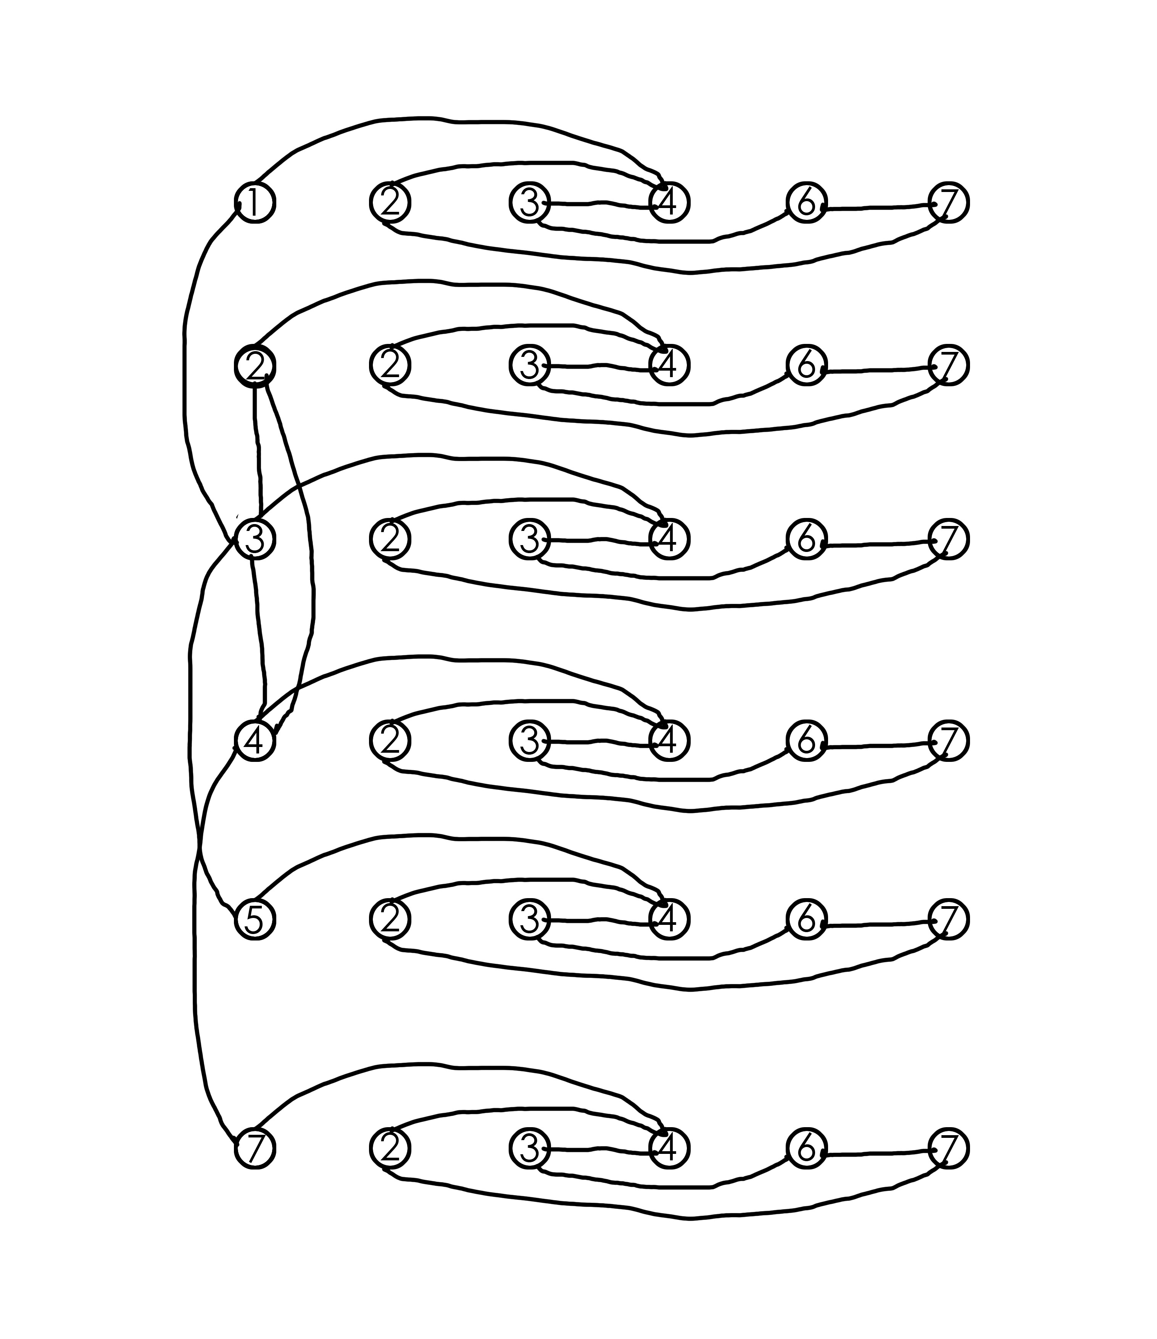

**Завдання № 2**

Скласти таблицю суміжності для орграфа.



|  |  |  |  |  |  |  |  |  |  |
| --- | --- | --- | --- | --- | --- | --- | --- | --- | --- |
|  | V1 | V2 | V3 | V4 | V5 | V6 | V7 | V8 | V9 |
| V1 | 0 | 1 | 1 | 0 | 0 | 0 | 0 | 1 | 0 |
| V2 | 1 | 0 | 1 | 1 | 0 | 0 | 0 | 0 | 0 |
| V3 | 1 | 1 | 0 | 1 | 0 | 1 | 1 | 1 | 0 |
| V4 | 0 | 1 | 1 | 0 | 1 | 0 | 0 | 0 | 0 |
| V5 | 0 | 0 | 0 | 1 | 0 | 1 | 1 | 1 | 0 |
| V6 | 0 | 1 | 0 | 0 | 1 | 0 | 0 | 0 | 1 |
| V7 | 0 | 0 | 1 | 0 | 1 | 0 | 0 | 1 | 0 |
| V8 | 1 | 0 | 1 | 0 | 1 | 0 | 1 | 0 | 0 |
| V9 | 0 | 0 | 0 | 0 | 0 | 1 | 0 | 0 | 0 |

**Завдання № 3**

Для графа з другого завдання знайти діаметр.

D=3

**Завдання № 4**

Для графа з другого завдання виконати обхід дерева вглиб (варіант закінчується на непарне число) або вшир (закінчується на парне число).

Обхід дерева вшир

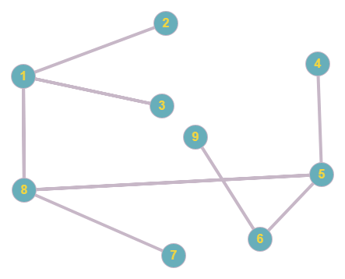

В результаті отримуємо ось таке дерево

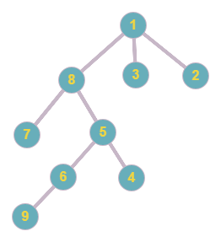

Послідовністю є {1 8 3 2 7 5 6 4 9}.

**Завдання № 5**

Знайти двома методами (Краскала і Прима) мінімальне остове дерево графа.



Краскала

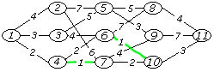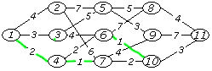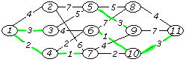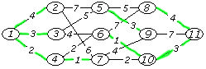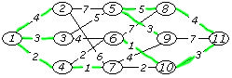

Прима

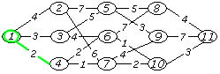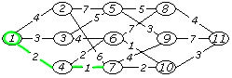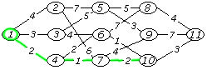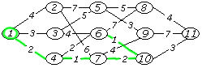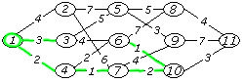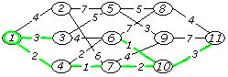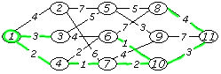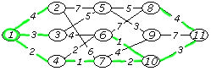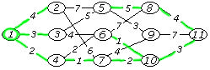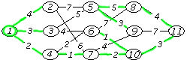

**Завдання № 6**

Розв’язати задачу комiвояжера для повного 8-ми вершинного графа методом «iди у найближчий», матриця вагiв якого має вигляд:



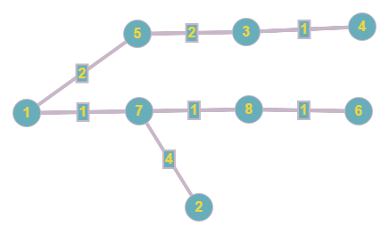

В результаті виходить 1 + 1 + 1 + 2 + 2 + 1 + 4 = 12.

**Завдання № 7**

За допомогою алгоритму Дейкстри знайти найкоротший шлях у графі між парою вершин *V*0 і *V*\*.



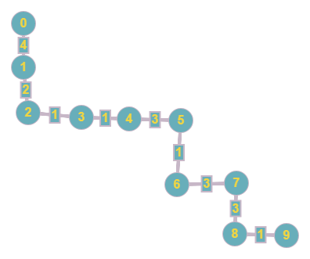

В результаті вийде 4 + 2 + 1 + 1 + 3 + 1 + 3 + 3 + 1 = 19.

**Завдання № 8**

Знайти ейлеровий цикл в ейлеровому графі двома методами: а) Флері; б) елементарних циклів.



Флері

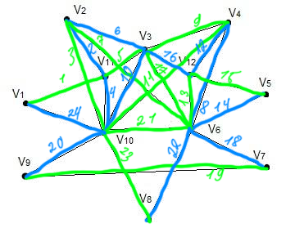

Метод елементарних циклів

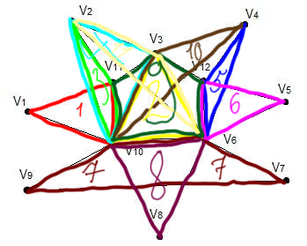

**Завдання №9**

Спростити формули (привести їх до скороченої ДНФ).



